Дата | Предмет | Тема урока | Задание
14.02.22 – 18.02.22 | Индивидуальные занятия по РС и ФП во 2 а классе | 1.Фразы обиходно – разговорного характера и с общеобразовательных уроков. Повтори за мной фразу (выполняем устно на слух с СА и КИ) | - Ребята ужинают днём. Верно?  - Что сегодня было на завтрак (обед)?  - Какие времена года ты знаешь?  - Какая сегодня погода? Опиши.  - Ты делаешь утром зарядку?  - Ты подметаешь дома пол?  - Девочка вытирает пыль.  - Реши задачу.
 |  | 2. Текст № 21 «Про муху».  Прочитать рассказ 2 раза и ответить на вопросы устно. Разобрать трудные слова. | У  не было хвоста. Захотелось  хвост иметь. Говорит она  : Рыба , дай мне твой  . Ведь тебе  не нужен.  А отвечает: - Мне  самой нужен. Махну я хвостом налево, направо и поплыву вперёд. Полетела к . Села лошади на спину и стала у неё 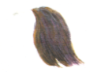просить. Надоела муха лошади. Подняла у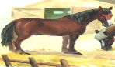а. 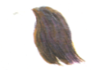П и ударила хвостом по спине. Упала на землю вверх лапами.  Задания по тексту.  - Как называется рассказ?  - У кого нет хвоста?  - Что муха хотела от рыбы?  - Сколько слогов в слове муха? Поставь ударение в слово МУХА.
 |  | 3. Работа над голосом и дыханием | https://www.youtube.com/watch?v=wtF--lG5sSM  https://www.youtube.com/watch?v=KrpmL0KxQwI  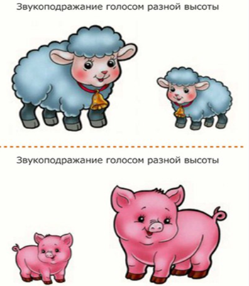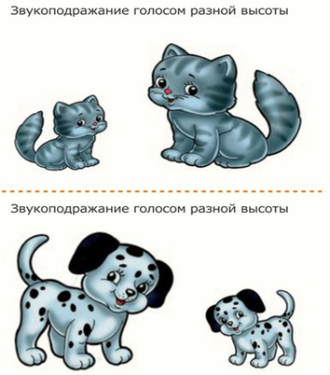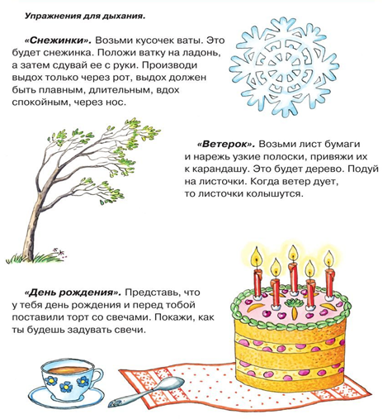
 |  | 4. Артикуляционная гимнастика  * дыхательные упражнения | https://www.youtube.com/watch?v=_0VD56NL_8Q  https://www.youtube.com/watch?v=c5T2n0sT1SA
 |  | 4.Автоматизация звука Л | 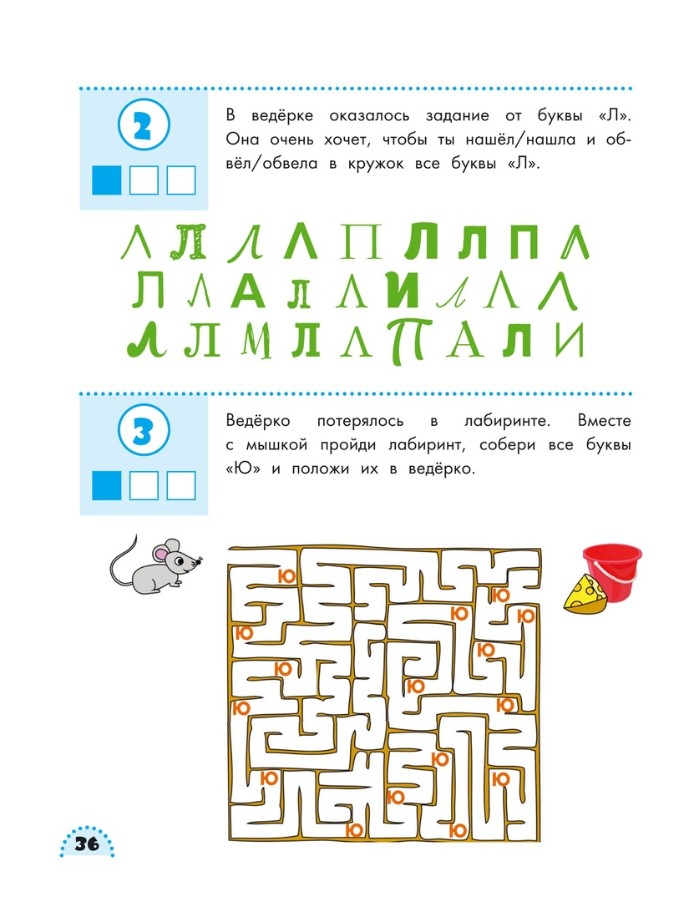  - Назови слова,которые знаешь.  Игра «Живое – неживое». Запиши слова в 2 столбика  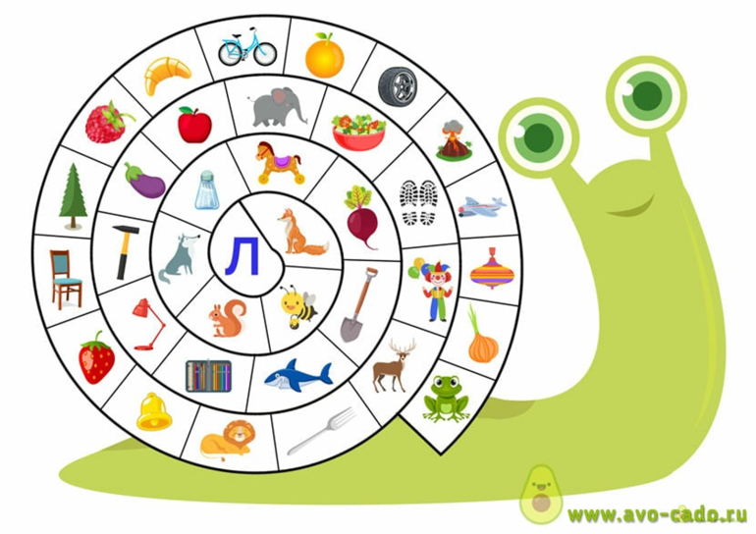  - Разложи картики по домикам: Л – в начале слова, Л – в середине слова, Л – в конце слова.  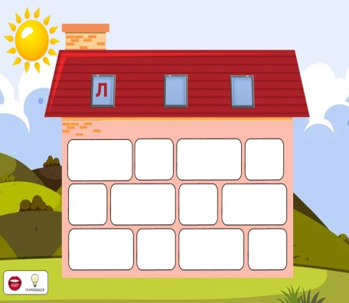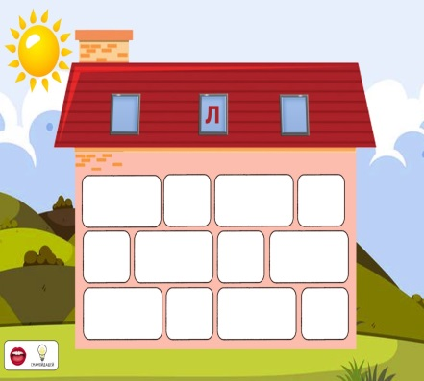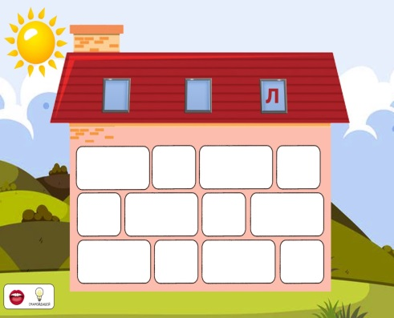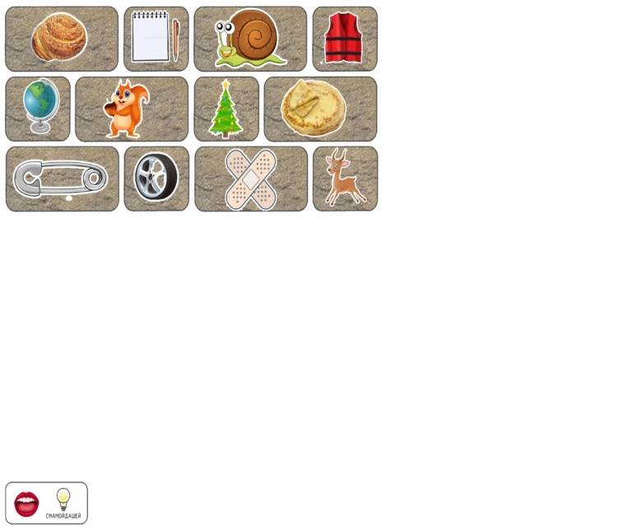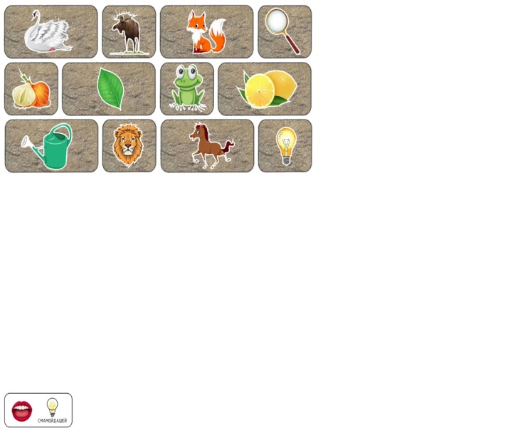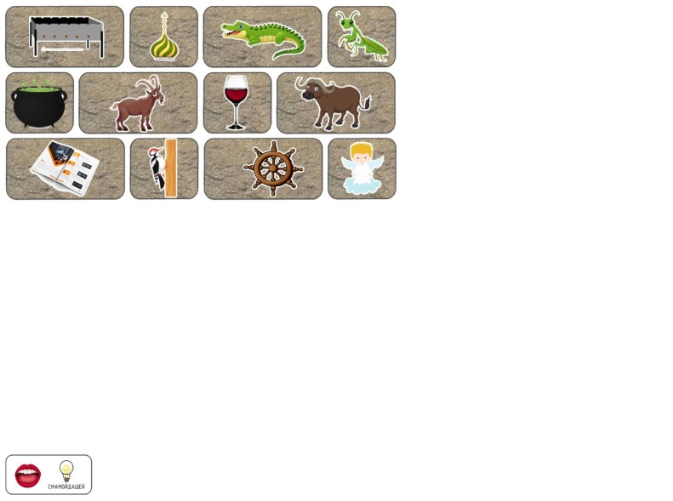  - Придумай 2 предложения с любой картинкой.  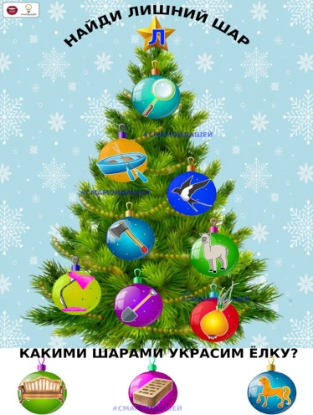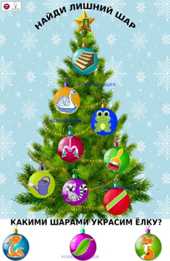
 |  | 5.Звук Ш. Для Лизы и Артема | 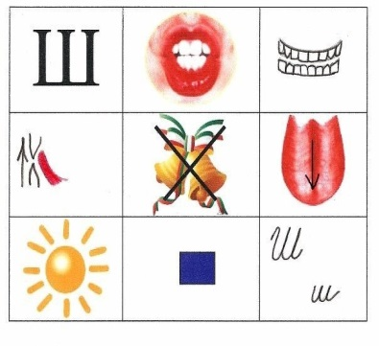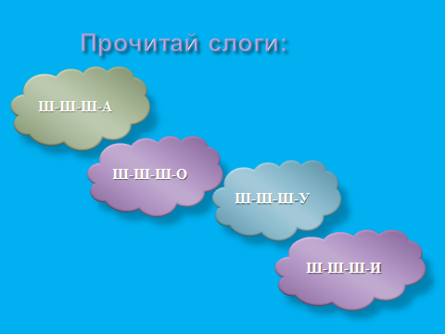  https://www.youtube.com/watch?v=lTbmtPdBFhI  https://www.youtube.com/watch?v=rpsgBJU8ho4  https://www.youtube.com/watch?v=ITYIXBityGM
 |  | 6.Звуки Ф , В. Для Мехринигор | 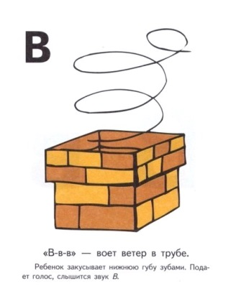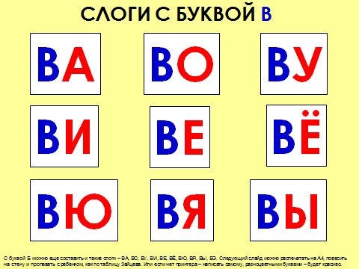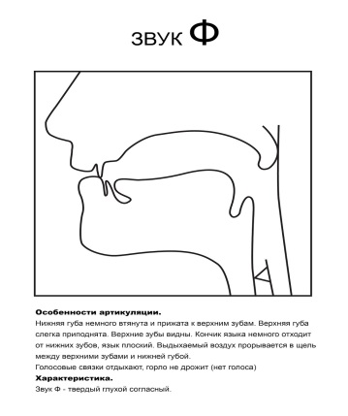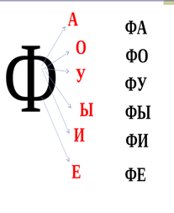  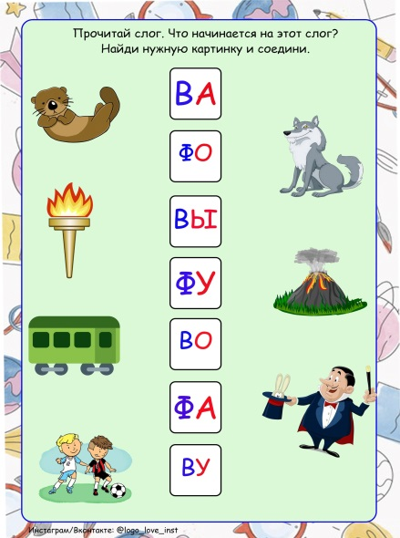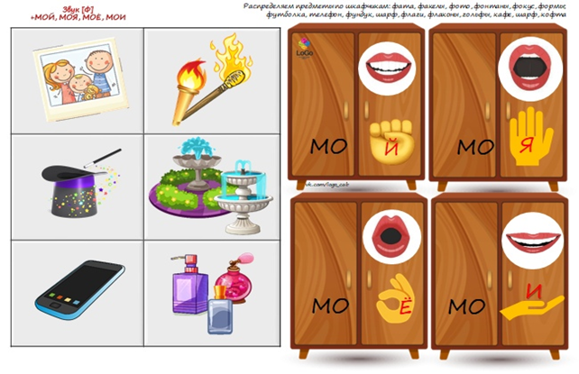  https://www.youtube.com/watch?v=gQuLzOXS4LY
 |  | 7. Развитие мелкой моторики  Упражнение «Сложи фигуру». | https://www.youtube.com/watch?v=jhs7TQ0_z0g  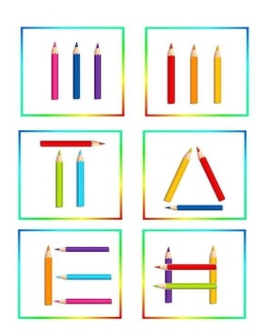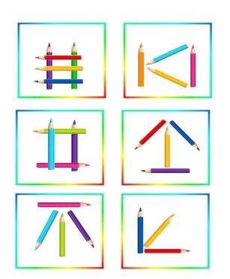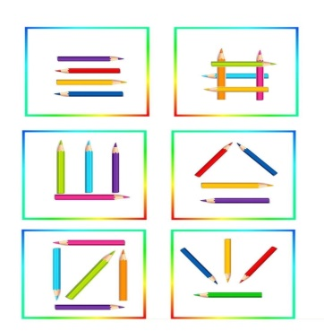

Учитель
Белоусова Ольга Олеговна
Прошу предоставить ответы на WhatsApp , Viber - 8(9193669050)
или на электронную почту oligabel23021109@gmail.com

